

INSTITUTO POLITÉCNICO NACIONAL
ESCUELA SUPERIOR DE COMPUTO

HEXAKEY
Practica 2-3
Materia:
Arquitectura de computadoras
Profesor:
Castillo Cabrera Gelacio
Alumno:
Cortés Piña Oziel
Grupo:

3CM12

Introducción
Esta practica es relativamente simple pues solo consiste en la concatenación de valores que arroja el coder para generar un numero hexadecimal que se desplegara en los displays de la practica. Como estoy en simulación he decidido usar la representación hexadecimal para mostrar el funcionamiento de esta más sin en cambio podría igual usar una codificación a siete segmento y mostrar la mitad de nibbles que muestro. Claro, requeriría el uso de un convertidor BCD a binario para poder realizar los cálculos en binario pero esta representación me parece acertada para poder llevar esta codificación a una memoria ram o rom para poder guardar incluso instrucciones. Quizá después implemente un modulo display que se encargue de tomar estos niblbles y codificarlos a 7 segmentos u 8 usando el código ASCII, este modulo se llamaría bcd.

Simulación en GHDL y GTKWAVE
Conforme se insertan valores atravesar del key y el ring en l momento adecuado el número se irá codificando en su representación hexadecimal.
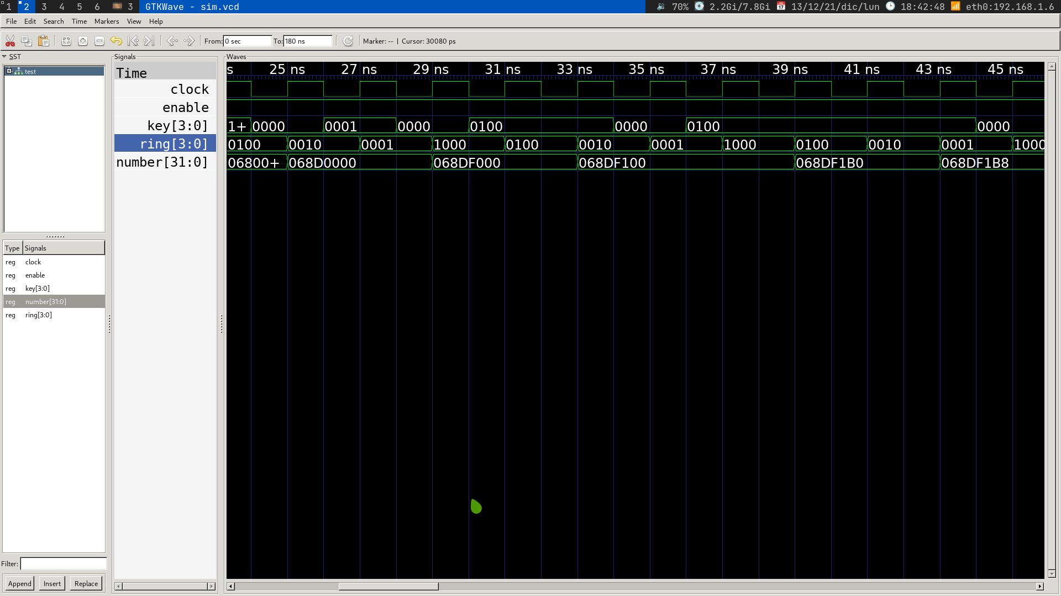

Análisis de vectores
key | ring | number
0100 | 0100 | 6
1000 | 1000 | 68
1000 | 0100 | 68D
0001 | 0001 | 68DF
0100 | 0010 | 68DF1
0100 | 0100 | 68DF1B
0100 | 0001 | 68DF1B8

Conclusión
El codificador de números es una parte esencial en nuestro plan para la construcción de un computadora pues se encarga de recibir datos o incluso instrucciones que serán codificadas en binario para su posterior ejecución. Buscar la manera más optima pero compresible de realizar esta tarea debe ser nuestra prioridad.

